С.Д. КОЛОКОЛЬЧИКОВ, Ю.В. СЕНИЧЕВ

*Институт Ядерных Исследований (Российской Академии Наук), Москва, Россия*

**ОСНОВНЫЕ АРГУМЕНТЫ В ПОЛЬЗУ ПРОХОЖДЕНИЯ И ПОВЫШЕНИЯ КРИТИЧЕСКОЙ ЭНЕРГИИ СИНХРОТРОНА.**

Прохождение критической энергии требует особого внимания для сохранения устойчивости движения пучка при ускорении до энергии эксперимента. Рассмотрены возможные методы прохождения критической энергии в синхротроне на примере ускорительного комплекса NICA, расположенного в Дубне, Россия.

S.D. KOLOKOLCHIKOV, Yu.V. SENICHEV

*Institute for Nuclear Research (Russian Academy of Science), Moscow, Russia*

**MAIN ARGUMENTS FOR CROSSING AND RAISING THE SYNCHROTRON TRANSITION ENERGY.**

The transition energy crossing requires special attention to preserve the stability of the beam during its acceleration to the energy of the experiment. Possible methods of the transition energy crossing in a synchrotron are considered as a case the NICA accelerator complex located in Dubna, Russia.

Критическая энергия (Transition Energy) представляет из себя важную характеристику синхротрона и зависит только от магнитооптической структуры самого ускорителя. При этом, если не предпринимать никаких мер, то в синхротроне развиваются нестабильности, которые в конечном счете ведут к потере пучка. В связи с этим применяют методы пересечения критической энергии.

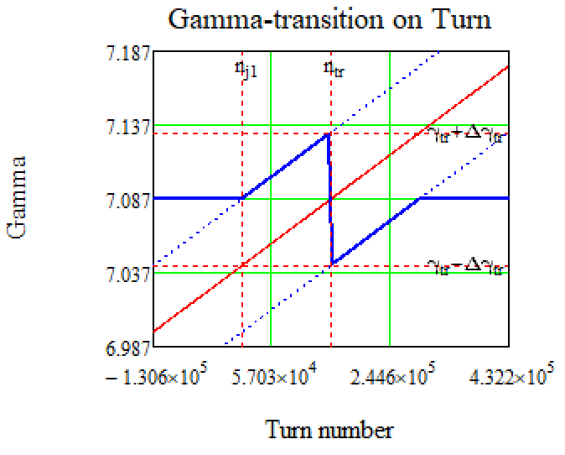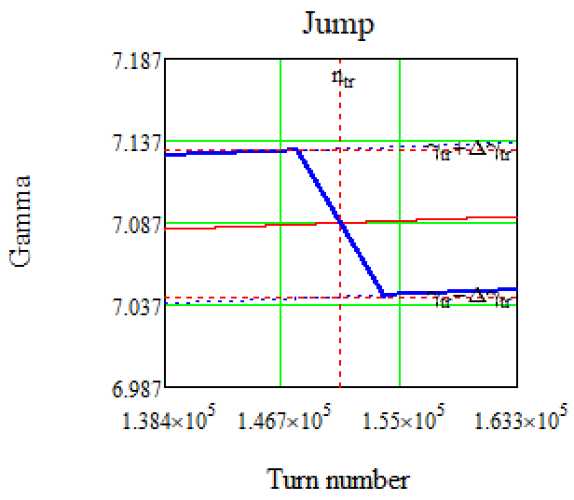Первый, метод, применимый в синхротронах по сей день стал метод создания быстрого скачка критической энергии при подходе к нестабильной области. Сам скачок может осуществляться быстрым изменением градиента квадрупольных линз, расположенных на арках синхротрона (Рис.1).

*Рис. 1.* Возможнаяпринципиальная схема скачка критической энергии.

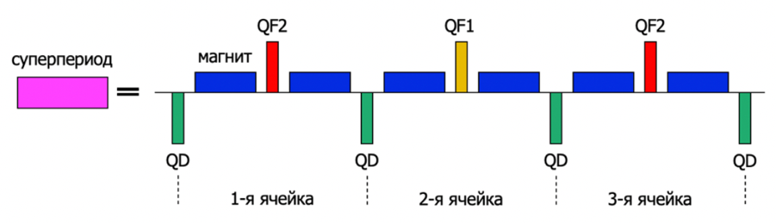Второй распространённый метод – создание магнитооптической структуры с заведомо большим значением критической энергии, таким образом может пропасть необходимость прохождения критической энергии, так как она будет заведомо больше энергии эксперимента, при этом нестабильности, связанные с движением вблизи критической энергии, не возникают вовсе. Данный метод отличается тем, что необходимо внести изменение в саму магнитооптическую структуру синхротрона. Это возможно путем введения специальной суперпериодической модуляции градиентов квадрупольных линз на арках (Рис.2).

*Рис. 2. Принципиальная схема одного суперпериода, состоящего из 3-х ФОДО ячеек.*

*Список литературы*

1. Syresin, E. M., Butenko, A. V., Zenkevich, P. R., Kolokolchikov, S. D., Kostromin, S. A., Mesh-kov, I. N., Mityanina, N. V., Senichev, Y. V., Sidorin, A. O., & Trubnikov, G. V. (2021). Forma-tion of Polarized Proton Beams in the NICA Collider-Accelerator Complex. Physics of Particles and Nuclei, 52(5), 997-1017. <https://doi.org/10.1134/S1063779621050051> p22-26

2. Yu. V. Senichev and A. N. Chechenin. Construction of “Resonant” Magneto-Optical Lattices with Controlled Momentum Compaction Factor. ISSN 1063-7761 (2007).